**Министерство образования Московской области**

**ГОУ ВО МО «Государственный гуманитарно-технологический университет» (ГГТУ)**

**Ликино-Дулевский политехнический колледж – филиал ГГТУ**

**О Т Ч Ё Т**

**ПО ПРОИЗВОДСТВЕННОЙ ПРАКТИКЕ**

по ПМ.11 Разработка, администрирование и защита баз данных

(код и наименование ПМ)

Обучающегося ________ **Стародубцева Максима Сергеевича** _____________

Ф.И.О.

Курс ____3_____ группа ___ИСП.20А_____________________________

Специальность 09.02.07 Информационные системы и программирование ___

Место практики _________ АО «СТЕКЛОМАШ»________________________

Период практики с 01.06.2023 г. по 28.06.2023 г._______________________

Руководители практики

от колледжа __________Кузьмина Елена Евгеньевна___________________

Селиверстова Ольга Михайловна _____________

Гжегожевский Сергей Владимирович __________

от организации______ Дёмин Артём Дмитриевич ___________________

МП

г. Ликино-Дулево

2023 г.

Производственную практику проходил в организации ООО «СОФТ СЕРВИС». Данная организация занимается написанием программ на основе 1С: Предприятие.

Проведен анализ материально-технической базы, который показал, что в организации находится 15 компьютеров и 1 сервер. Установлено следующее программное обеспечение: Операционная система Windows 10. Офисный пакет Microsoft Office 2016. Web-браузер Google Chrome. 1С: Битрикс/1С: Предприятие 8.3. Антивирус Касперский или Dr.Web.

Материально-техническая база соответствует поставленной задаче.

Во время прохождения производственной практики осуществлялась работа с базой данных организации.

Согласно постановке задачи спроектирована предметная область и разработана база данных. Разработана схема базы данных. Произведена нормализация данных. Для работы была использована база данных SQL Server Management Studio.

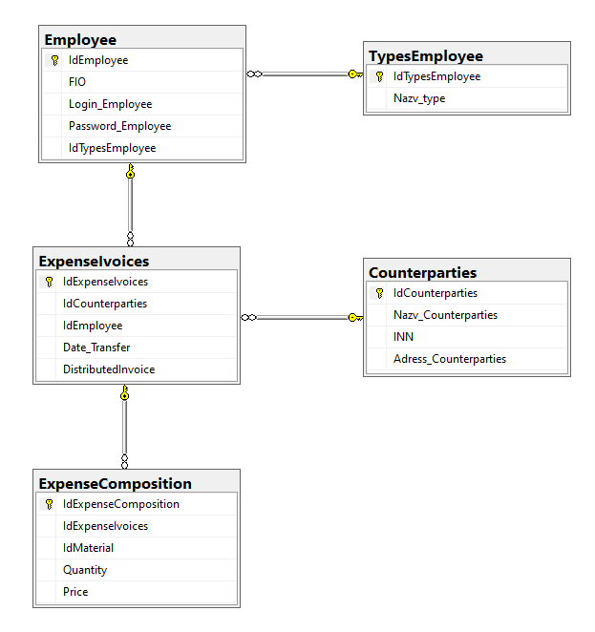

Рис.1 «Схема базы данных»

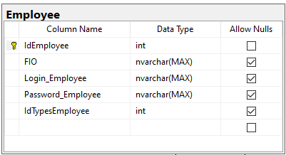

Рис.2 «Таблица Пользователей»

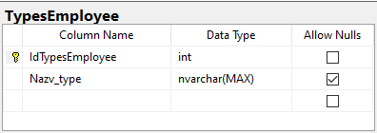

Рис.3 «Таблица Типов пользователей»

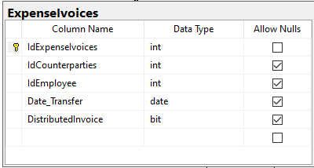

Рис.4 «Таблица Заказов»

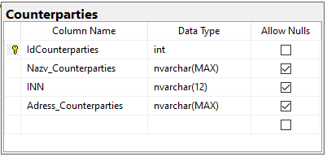

Рис.5 «Таблица Контрагентов»

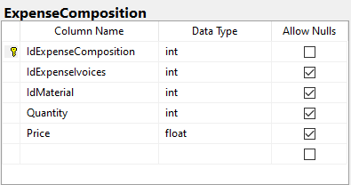

Рис.6 «Таблица Состава заказа»

Осуществлено подключение базы данных через Visual Studio.

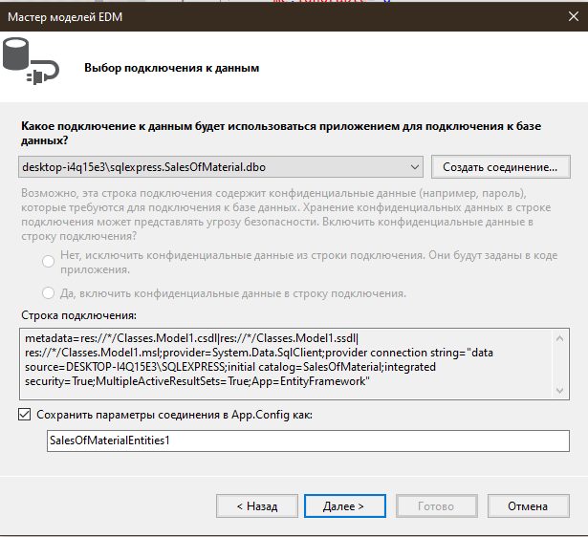

Рис.7 «Выбор подключения»

Разработано приложение для автоматизации процесса оказания услуг и продажи товаров в организации. Для разработки приложения использовались следующие средства: Microsoft Visual Studio, Microsoft SQL Server 2016, SQL Server Management Studio (SSMS). Для отладки и тестирование приложения использовались встроенные программные средства языка C#. Приложение обладает удобным графическим интерфейсом, имеется главная форма с меню навигации. Приложение имеет средства защиты в виде логина и пароля для входа в систему. Разработана техническая документации в соответствии с ГОСТом.

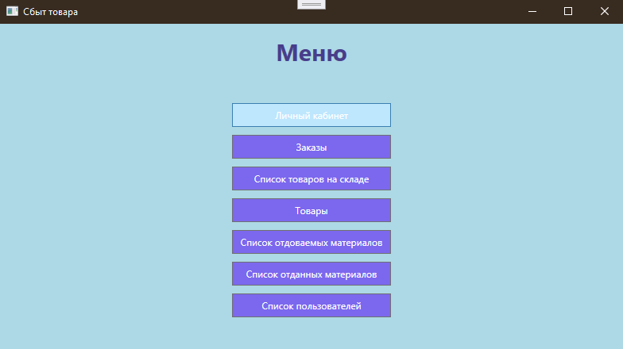

Рис. 4 «Главная страница»

Производственная практика по ПМ.11 «Разработка, администрирование и защита баз данных» способствовала освоению общих и профессиональных компетенций, а также трудовым функциям:

ОК 01. Выбирать способы решения задач профессиональной деятельности применительно к различным контекстам.

ОК 02. Использовать современные средства поиска, анализа и интерпретации информации, и информационные технологии для выполнения задач профессиональной деятельности.

ОК 03. Планировать и реализовывать собственное профессиональное и личностное развитие, предпринимательскую деятельность в профессиональной сфере, использовать знания по финансовой грамотности в различных жизненных ситуациях.

ОК 04. Эффективно взаимодействовать и работать в коллективе и команде.

ОК 05. Осуществлять устную и письменную коммуникацию на государственном языке Российской Федерации с учетом особенностей социального и культурного контекста.

ОК 06. Проявлять гражданско-патриотическую позицию, демонстрировать осознанное поведение на основе традиционных общечеловеческих ценностей, в том числе с учетом гармонизации межнациональных и межрелигиозных отношений, применять стандарты антикоррупционного поведения.

ОК 07. Содействовать сохранению окружающей среды, ресурсосбережению, применять знания об изменении климата, принципы бережливого производства, эффективно действовать в чрезвычайных ситуациях.

ОК 08. Использовать средства физической культуры для сохранения и укрепления здоровья в процессе профессиональной деятельности и поддержания необходимого уровня физической подготовленности.

ОК 09. Пользоваться профессиональной документацией на государственном и иностранном языках.

ПК 11.1. Осуществлять сбор, обработку и анализ информации для проектирования баз данных.

ПК 11.2. Проектировать базу данных на основе анализа предметной области.

ПК 11.3. Разрабатывать объекты базы данных в соответствии с результатами анализа предметной области.

ПК 11.4. Реализовывать базу данных в конкретной системе управления базами данных.

ПК 11.5. Администрировать базы данных.

ПК 11.6. Защищать информацию в базе данных с использованием технологии защиты информации.

Рис. 5«Фото с места практики»